# Agrupación de etiquetas (<DIV>, <SPAN>)

**ETIQUETAS DIV Y SPAN**

Estructurar la página web dividiéndola en diferentes capas (hasta ahora sólo una), cada una de las cuales puede recibir un formato diferente a través de las hojas de estilo. Etiquetas:

* <div> </div> Delimita un contenedor –capa- que incluye texto en párrafos, imágenes, tablas, etc. Provoca un salto de línea. Cada capa es un recuadro que puede situarse en cualquier parte de la página y en el que podemos insertar contenido HTML. Dichas capas pueden ocultarse y solaparse entre sí lo que proporciona grandes posibilidades de diseño.
* <span> </span> Delimita un trozo de texto al que queremos aplicar un formato (letra o conjunto de letras). La diferencia con DIV es que no genera un salto de línea. Surge por la necesidad de poder aplicar estilos a un trozo del texto sin generar un salto de línea ni usar la etiqueta font.

Tanto div como span admiten los atributos de **id y class** de forma que podremos crear reglas específicas para estos elementos.

Tanto div como span podemos colocarlos en distintas partes del documento HTML.

Si queremos cambiar la apariencia de una sección entera (que agrupe un conjunto de etiquetas), se puede utilizar la **etiqueta <DIV>**, con la que definiremos el estilo globalmente para esa sección.

En el siguiente ejemplo cambiamos el color (a rojo) y el tamaño de la fuente (a 16 puntos de altura) de un bloque de etiquetas por medio de la etiqueta <DIV>, lo que tiene el mismo efecto que si hubiéramos asignado este estilo separadamente a cada una de las etiquetas englobadas (<P>, <UL> y <LI>):

<DIV STYLE="font-size: 16pt; color: red">

<P>La definición del estilo (rojo y 16 puntos), afecta a todo el bloque de etiquetas.</P>

<P>Este texto también es rojo y tiene 16 puntos de altura. </P>

<P>Al igual que esta línea. </P>

</DIV>

Que se vería de la siguiente manera: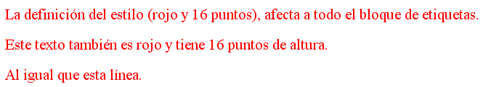

¿Qué ocurre si a una de las etiquetas englobadas por DIV le introducimos un estilo distinto?

Comprobémoslo introduciendo un estilo propio a la segunda etiqueta <P>:

<**DIV** **STYLE**="font-size: 16pt; color: red">

<**P**>Veamos si la definición del estilo (rojo y 16 puntos), afecta a todo el bloque de etiquetas, hasta la etiqueta de cierre de DIV. <**/P**>

<**P** **STYLE**="**color: blue**">Esta línea es azul, a pesar de estar englobada dentro de DIV, porque tiene su propio estilo. <**/P**>

<**P**>Esta otra cumple con el estilo de DIV, porque no tiene estilo propio. <**/P**>

<**/DIV**>

Que se vería de la siguiente manera:



Como se comprueba en este caso, **el estilo dentro de una etiqueta concreta tiene precedencia sobre el estilo del bloque**, impuesto por DIV.

La **etiqueta** **<SPAN>** tiene una misión parecida a **<DIV>**, pero que se usa para cambiar elementos más pequeños (por ejemplo, palabras o incluso letras), en lugar de bloques enteros.

*<****P****>*

*En este párrafo solamente queremos atribuir un estilo a esta*

<**SPAN** **STYLE**="font-family: courier; font-size: 15Pt;

color: fuchsia">Palabra<**/SPAN**>*,*

*que queremos que su fuente sea courier, de 15 puntos de altura y de color fucsia.*

*<****/P****>*

Que se vería de la siguiente manera:



Si queremos, por ejemplo, que una sección de texto, dentro de una línea, aparezca con otro tipo de fuente, lo encerraremos entre las etiquetas

<span style="font-family:'comic sans ms'">

. . . . . TEXTO . . . . .

</span>

**Notar que a diferencia de <div> , <span> no implica salto de línea**.

**La etiqueta <span> no interrumpe el flujo del texto, mientras que la <div> convierte a todo lo que encierra en un bloque aparte (poniendo un salto de línea tanto al comienzo como al final).**

# HTML5

**Nueva Semántica Elementos / Estructura**

Con HTML4, los desarrolladores utilizan sus propios nombres para el contenido de los selectores de las etiquetas contenedoras <**div**>

Esto hizo imposible que los motores de búsqueda identificaran todo el contenido de la página web correctamente. Con los nuevos elementos de HTML5 como: **<header> <footer> <nav> <section> <article>,** esta búsqueda será más fácil.

Según el W3C, una Web Semántica:

"Permite que los datos sean compartidos y reutilizados a través de aplicaciones, empresas y comunidades."

**POR EJEMPLO**

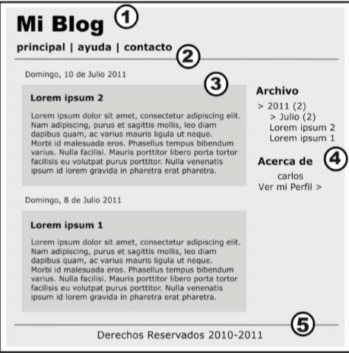

La Figura es una representación de un blog normal. En este ejemplo se puede claramente identificar cada parte del diseño considerado anteriormente.

**1. Cabecera**

**2. Barra de Navegación**

**3. Sección de Información Principal**

**4. Barra Lateral**

**5. El pie o la barra Institucional**

Esta simple representación de un blog nos puede ayudar a entender que cada sección definida en un sitio web tiene un propósito. HTML5 considera esta estructura básica y provee nuevos elementos para diferenciar y declarar cada una de sus partes. A partir de ahora podemos decir al navegador para qué es cada sección:

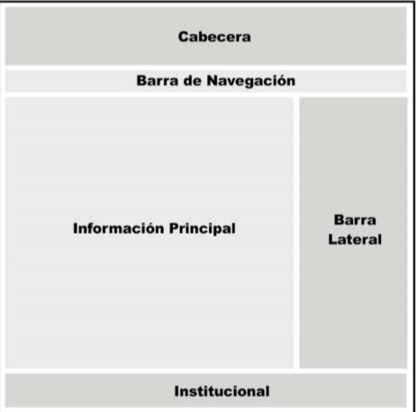

|  |  |
| --- | --- |
| **Tag** | **Description** |
| <article> | Defines an article in the document |
| <aside> | Defines content aside from the page content |
| <bdi> | Defines a part of text that might be formatted in a different direction from other text |
| <details> | Defines additional details that the user can view or hide |
| <dialog> | Defines a dialog box or window |
| <figcaption> | Defines a caption for a <figure> element |
| <figure> | Defines self-contained content, like illustrations, diagrams, photos, code listings, etc. |
| <footer> | Defines a footer for the document or a section |
| <header> | Defines a header for the document or a section |
| <main> | Defines the main content of a document |
| <mark> | Defines marked or highlighted text |
| <menuitem> | Defines a command/menu item that the user can invoke from a popup menu |
| <meter> | Defines a scalar measurement within a known range (a gauge) |
| <nav> | Defines navigation links in the document |
| <progress> | Defines the progress of a task |
| <rp> | Defines what to show in browsers that do not support ruby annotations |
| <rt> | Defines an explanation/pronunciation of characters (for East Asian typography) |
| <ruby> | Defines a ruby annotation (for East Asian typography) |
| <section> | Defines a section in the document |
| <summary> | Defines a visible heading for a <details> element |
| <time> | Defines a date/time |
| <wbr> | Defines a possible line-break |

**EJEMPLO**

**<!DOCTYPE html>**

**<html lang="en">**

**<head>**

**<title>**HTML5 Esqueleto**</title>**

**<meta charset="iso8859-1">**

**<style>**

body {font-family: Verdana, sans-serif; font-size:0.8em;}

header,nav, section,article,footer

{border:1px solid grey; margin:5px; padding:8px;}

nav ul {margin:0; padding:0;}

nav ul li {display:inline; margin:5px;}

**</style>**

**</head>**

**<body>**

**<header>**

<h1>HTML5 ESQUELETO</h1>

**</header>**

**<nav>**

<ul>

<li><a href="html5_semantic_elements.asp">HTML5 Semantic</a></li>

<li><a href="html5_form_elements.asp">HTML5 Forms</a></li>

<li><a href="html5_canvas.asp">HTML5 Graphics</a></li>

</ul>

**</nav>**

**<section>**

<h1>Famous Cities</h1>

**<article>**

<h2>London</h2>

<p>London is the capital city of England. It is the most populous city in the United Kingdom,

with a metropolitan area of over 13 million inhabitants.</p>

**</article>**

**<article>**

<h2>Paris</h2>

<p>Paris is the capital and most populous city of France.</p>

**</article>**

**<article>**

<h2>Tokyo</h2>

<p>Tokyo is the capital of Japan, the center of the Greater Tokyo Area,

and the most populous metropolitan area in the world.</p>

**</article>**

**</section>**

**<footer>**

<p>&copy; 2014 W3Schools. All rights reserved.</p>

**</footer>**

**</body>**

**</html>**

**Nuevos elementos semánticos en HTML5**

Muchos sitios web contienen código HTML como:

**<div id = "nav"> <div class = "header"> <div id = "footer">** para indicar la navegación, cabecera y pie de página.

HTML5 ofrece nuevos elementos semánticos para definir las diferentes partes de una página web:

* <article>
* <aside>
* <details>
* <figcaption>
* <figure>
* <footer>
* <header>
* <main>
* <mark>
* <nav>
* <section>
* <summary>
* <time>

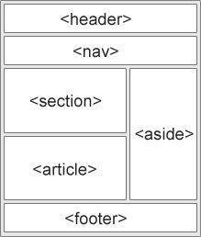

**HTML5 <section>**

El elemento **<section>** define una sección de un documento.

De acuerdo con la documentación del W3C HTML5: "Una sección es una agrupación temática de los contenidos, por lo general con un título."

La página principal de un sitio web podría ser dividida en secciones para la introducción, el contenido y la información de contacto.

**HTML5 <article>**

El elemento **<article>** especifica el contenido independiente, autónomo.

Un artículo debe tener sentido por sí mismo, y ​​ debería ser posible leerlo de forma independiente del resto del sitio web.

Los ejemplos de donde se puede usar un elemento <article>:

* Mensaje Foro
* Post de blog
* Artículo de periódico

**Elementos semánticos de la jerarquización**

En el estándar HTML5, el elemento **<article>** define un bloque completo, autónomo de los elementos relacionados.

El elemento **<section>** se define como un bloque de elementos relacionados.

¿Podemos usar las definiciones para decidir cómo anidar elementos? No, no puede.

En Internet, se encontrarán las páginas HTML con elementos <sección> que contienen elementos <artículo> y elementos <artículo> que contienen elementos <Secciones> .

Ejemplo Periódico: Los **artículos** deportivos en la **sección de** deportes, tiene una **sección** técnica en cada **artículo.**

**HTML5 <header>**

El elemento **<header>** especifica una cabecera de un documento o sección.

<header> debe utilizarse como un contenedor para el contenido de la cabecera.

Se pueden tener varios elementos <header> en un solo documento.

**HTML5 <footer>**

El elemento **<footer>** especifica un pie de página de un documento o sección.

<footer> debe contener información acerca de su elemento contenedor.

Un pie de página contiene normalmente el autor de la información del documento, los derechos de autor, vincula a las condiciones de uso, información de contacto, etc.

Se pueden tener varios <footer> en un solo documento.

**HTML5 <nav>**

El **<nav>** define un conjunto de enlaces de navegación.

El elemento <nav> está destinado a grandes bloques de enlaces de navegación. Sin embargo, no todos los enlaces en un documento deben estar dentro de un elemento <nav>.

**HTML5 <aside>**

El elemento **<aside>** define un cierto contenido aparte del contenido que se coloca a un lado (como una barra lateral).

El contenido debe estar relacionado con el contenido de los alrededores.

**EJEMPLO:**

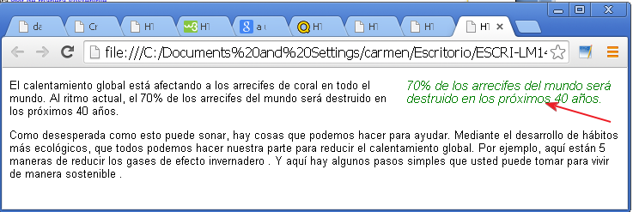

**<!DOCTYPE html>**

**<html lang="es">**

<head>

<title>HTML5 Esqueleto SIN</title>

**<meta charset="iso8859-1">**

</head>

<body>

<**div** style="font:0.8em/1.2em Arial, Helvetica, Sans-Serif;">

**<aside**  style="font-size:larger;font-style:italic;color:green;float:right;width:35%;padding-left:5px;">

70% de los arrecifes del mundo será destruido en los próximos 40 años.

**</aside>**

<p>El calentamiento global está afectando a los arrecifes de coral en todo el mundo. Al ritmo actual,

el 70% de los arrecifes del mundo será destruido en los próximos 40 años.</p>

<p>Como desesperada como esto puede sonar, hay cosas que podemos hacer para ayudar.

Mediante el desarrollo de hábitos más ecológicos, que todos podemos

hacer nuestra parte para reducir el calentamiento global.

Por ejemplo, aquí están 5 maneras de reducir los gases de efecto invernadero .

Y aquí hay algunos pasos simples que usted puede tomar para vivir de manera sostenible .</p>

**</div>**

</body>

**</html>**

**HTML5 Elementos <figure> y < figcaption >**

En los libros y periódicos, es común tener subtítulos con imágenes.

El propósito de un título es añadir una explicación visual de una imagen.

Con HTML5, imágenes y subtítulos se pueden agrupar en el elemento **<figure>** .

<!DOCTYPE html>

<html lang="en">

<head>

<title>Probando figure</title>

<meta charset="utf-8">

<body>

<figure>

<img src="pulpito.jpg" alt="El Pulpito Rock" width="304" height="228">

<figcaption>Fig1. - El Pulpito Pock, Noruega.</figcaption>

</figure>

</body>

</html>

**La migración desde HTML4 a HTML5**

Se puede convertir una página HTML 4 existente en una página HTML5, sin destruir nada del contenido o estructura original.

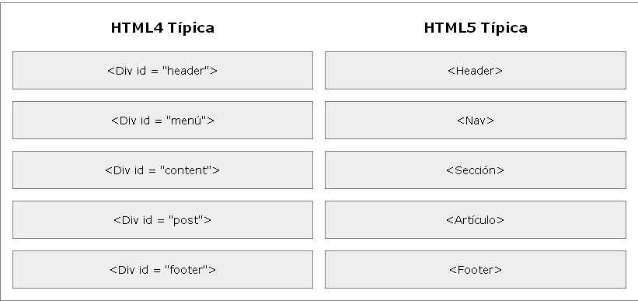

**HTML4**

**<!DOCTYPE HTML PUBLIC "-//W3C//DTD HTML 4.01 Transitional//EN" "http://www.w3.org/TR/html4/loose.dtd">**

**<html lang="en">**

<head>

<meta http-equiv="Content-Type" content="text/html;charset=utf-8">

<title>HTML4</title>

<style>

body {font-family:Verdana,sans-serif;font-size:0.8em;}

div#header,div#footer,div#content,div#post

{border:1px solid grey;margin:5px;margin-bottom:15px;padding:8px;background-color:white;}

div#header,div#footer {color:white;background-color:#444;margin-bottom:5px;}

div#content {background-color:#ddd;}

div#menu ul {margin:0;padding:0;}

div#menu ul li {display:inline; margin:5px;}

</style>

</head>

<body>

<div id="header">

<h1>Monday Times</h1>

</div>

<div id="menu">

<ul>

<li>News</li>

<li>Sports</li>

<li>Weather</li>

</ul>

</div>

<div id="content">

<h2>News Section</h2>

<div id="post">

<h2>News Article</h2>

<p>Ipsum lurum hurum turum ipsum lurum hurum turum ipsum lurum hurum turum ipsum

lurum hurum turum.</p>

<p>Ipsum lurum hurum turum ipsum lurum hurum turum ipsum lurum hurum turum ipsum

lurum hurum turum.</p>

</div>

<div id="post">

<h2>News Article</h2>

<p>Ipsum lurum hurum turum ipsum lurum hurum turum ipsum lurum hurum turum ipsum

lurum hurum turum.</p>

<p>Ipsum lurum hurum turum ipsum lurum hurum turum ipsum lurum hurum turum ipsum

lurum hurum turum.</p>

</div>

</div>

<div id="footer">

<p>&amp;copy; 2014 Monday Times. All rights reserved.</p>

</div>

</body>

</html>

**HTML5**

**<!DOCTYPE html>**

**<html lang="es">**

<head>

<meta charset="iso8859-1">

<title>HTML4 al HTML5</title>

<style>

header,footer,section,article {

border:1px solid grey;margin:5px;margin-bottom:15px;padding:8px;background-color:white;

}

header,footer {

color:white;background-color:#444;margin-bottom:5px;

}

section {

background-color:#ddd;

}

nav ul {

margin:0;padding:0;

}

nav ul li {

display:inline; margin:5px;

}

</style>

</head>

<body>

<header>

<h1>Monday Times</h1>

</header>

<nav>

<ul>

<li>News</li>

<li>Sports</li>

<li>Weather</li>

</ul>

</nav>

<section>

<h2>News Section</h2>

<article>

<h2>News Article</h2>

<p>Ipsum lurum hurum turum ipsum lurum hurum turum ipsum lurum hurum turum ipsum

lurum hurum turum.</p>

<p>Ipsum lurum hurum turum ipsum lurum hurum turum ipsum lurum hurum turum ipsum

lurum hurum turum.</p>

</article>

<article>

<h2>News Article</h2>

<p>Ipsum lurum hurum turum ipsum lurum hurum turum ipsum lurum hurum turum ipsum

lurum hurum turum.</p>

<p>Ipsum lurum hurum turum ipsum lurum hurum turum ipsum lurum hurum turum ipsum

lurum hurum turum.</p>

</article>

</section>

<footer>

<p>&amp;copy; 2014 Monday Times. All rights reserved.</p>

</footer>

</body>

**</html>**

**La diferencia entre <article> <section> y <div>**

Hay mucha controversia en el estándar HTML5, entre <article> <section> y <div>.

En el estándar HTML5, el elemento <section> se define como un bloque de elementos relacionados.

El elemento <article> se define como un bloque completo, autónomo de los elementos relacionados.

El elemento <div> se define como un bloque de elementos agrupados.

También podemos definirlos de La siguiente forma:

* Usaremos article para representar cualquier **información que tenga sentido propio por sí misma y sea propensa a la reutilización**, por ejemplo, mediante sindicación. Un ejemplo: un post de un blog, el resumen de ese post en una portada, un hilo en un foro, un comentario…
* Usaremos section para agrupar **contenido relacionado**. Puede servirnos para enmarcar un conjunto de artículos, o incluso nuevas y diferentes secciones, o artículos que se dividan en secciones… la variedad es infinita.
* div no tiene ninguna intención semántica, es un simple “agrupador” de contenido que nos ayudará a pintarlo con CSS.